Noord-Korea & Zuid-Korea
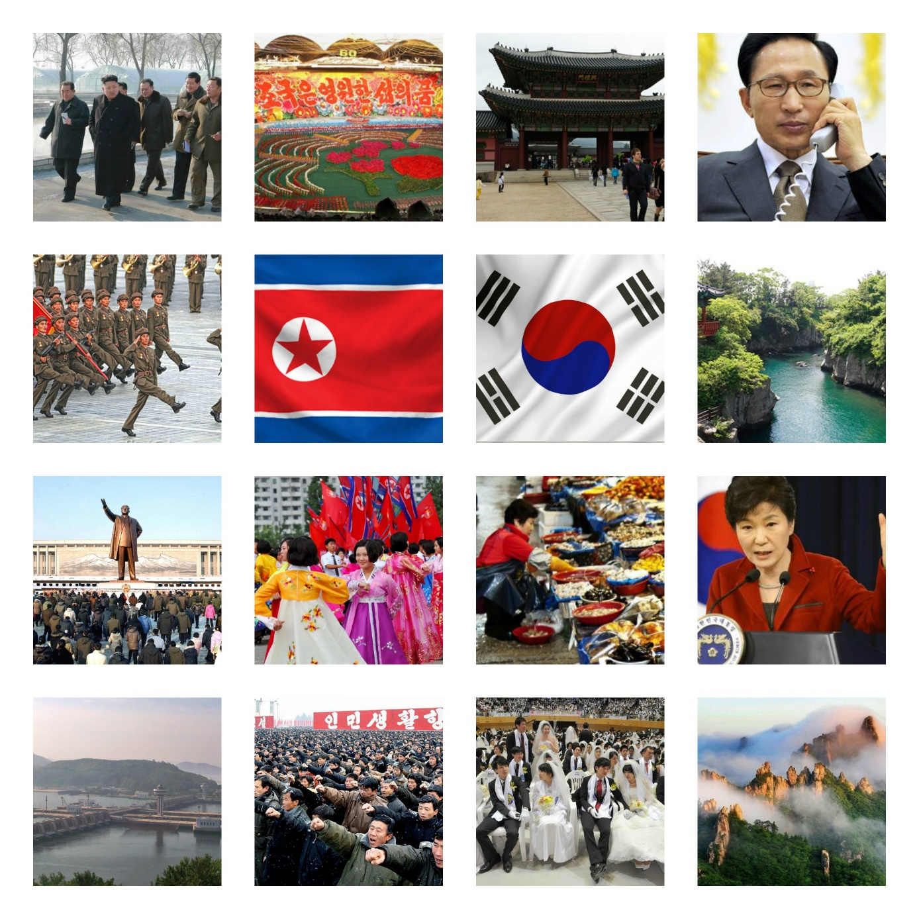

Aardrijkskunde

Inhoudsopgave
- Algemene informatie Noord- en Zuid-Korea blz. 3 - 5
  - Noord-Korea blz. 3 - 4
  - Zuid-Korea blz. 5
- De Koreaanse conflicten blz. 6
2.1 Oorsprong blz. 6
  - De drie koninkrijken blz. 6
  - Vereniging van de koninkrijken blz. 6 - 7
  - Ontstaan Choson dynastie blz. 7
  - Buitenlandse invloeden blz. 7
  - Eerste Chinees-Japanse Oorlog blz. 7
  - Chinese overheersing blz. 7 - 8
- De scheiding van Korea en de opsplitsing van Noord- en Zuid-Korea. blz. 8 - 9
  - De Scheiding van Korea blz. 8
  - Opsplitsing Noord- en Zuid-Korea blz. 8
  - Na de scheiding blz. 9
- De actuele situatie van Noord- en Zuid-Korea blz. 9
  - De actuele situatie in Noord-Korea blz. 9
  - De actuele situatie in Zuid-Korea blz. 9
- Wat is er al gedaan wat betreft hereniging blz. 9
- De gevolgen van de opsplitsing van Noord- en Zuid-Korea blz. 9
  - Politieke gevolgen blz. 10
  - Economische gevolgen blz. 10
6.3 Demografische gevolgen blz. 10
- De toekomst van Noord- en Zuid-Korea blz. 10 - 11
  - De toekomst van Noord-Korea blz. 11
  - De toekomst van Zuid-Korea blz. 11
- Onze mening over dit conflict blz. 11
- Bronnenlijst blz. 11

1.0 Algemene informatie Noord- en Zuid-Korea.
  - Noord-Korea
Noord-Korea is een land in Azië dat grenst aan China, Rusland en Zuid-Korea natuurlijk. De hoofdstad van Noord-Korea is Pyongyang, een aantal grote steden in Noord-Korea zijn; Hamhŭng, Hyesan, Kaesong en Sariwon. Maar de officiële naam van Noord-Korea is de Democratische Volksrepubliek Korea, gelegen in het continent Azië, met een oppervlakte van 120.538 km². Van Amsterdam naar de hoofdstad Pyongyang is 8352 kilometer en het betreft een vliegreis van ongeveer 11 uur en 45 minuten.
Momenteel heeft Noord-Korea ongeveer 24,9 miljoen inwoners. De bevolkingsdichtheid bedraagt ongeveer 200 inwoners per vierkante kilometer. En de bevolking bestaat vooral uit Koreanen maar ook uit een heel kleine Chinese gemeenschap en enkele Japanners.
De regeringsvorm van Noord-Korea is een volksrepubliek, ook wel dictatuur genoemd. Noord-Korea’s officiële naam mag dan wel Democratische Volksrepubliek Korea zijn, maar toch is Korea het minst democratische land ter wereld. Mensen mogen niet zeggen dat ze ongelukkig zijn met het regime, als ze dit zouden zeggen worden ze gevangengezet en in een geheim strafkamp gehouden. Volgens mensenrechtenactivisten zitten in deze strafkampen ongeveer 150 duizend tot tweehonderdduizend mensen vast. Mensen in Noord-Korea spelen een toneelstuk, kunnen niet tot nauwelijks vrij leven zonder hier gestraft voor te worden. Ook durven de meeste Noord-Koreanen niks te vertellen over hun leven, alles moet volgens plan, zoals het is ingestudeerd. We kunnen bewijzen dat dit puur toneel is, Noord-Koreaanse vluchtelingen die naar Zuid-Korea zijn gevlucht zeggen namelijk “Terugkijkend vraag ik me af waarom we zo’n treurig leven moesten leiden”. Mensen proberen het beste er van te maken en weten niet anders, maar een democratisch leven leiden ze niet.
Noord-Korea staat bekend als een heuvelachtig land, ongeveer 80% van Noord-Korea is bergachtig. Het hoogste punt in Noord-Korea is Paektusan en dat is 2.774 meter hoog.
Noord-Korea kent vrijwel geen toerisme, de grenzen worden streng bewaakt en de bevolking staat niet open voor contact zelfs oogcontact wordt vermeden. Er zijn maar enkele, kleine gebieden die open zijn voor toeristen. Als je Noord-Korea bezoekt dan is alle informatie die je tegenkomt en die je wordt verteld, gecontroleerd door de overheid. Daarnaast moet je als je naar Noord-Korea wil gaan over een paspoort beschikken dat minimaal nog 6 maanden geldig is bij aankomst en een visum is ook verplicht. Ook word je aangeraden om een of meerdere vaccinaties te halen voordat je naar Noord-Korea gaat, er komt namelijk ook malaria voor. Ook is het verplicht om in Noord-Korea als toerist minimaal 2 officiële gidsen bij je te hebben.
Noord-Korea heeft een landklimaat, de temperaturen liggen in de zomermaanden rond de 20 en de 30 graden en in de wintermaanden rond de 0 tot -5 graden. In de berggebieden van Noord-Korea liggen de temperaturen lager. Noord-Korea kent strenge winters met weinig sneeuwval.
De officiële taal van Noord-Korea is gewoon Koreaans. En men betaalt er met de Noord-Koreaanse won (KPW). In Noord-Korea zijn geen geldautomaten aanwezig, dus moet je ervoor zorgen dat je van tevoren al contant geld hebt of alles met de pin betaald.
Wij hebben met Noord-Korea ook een tijdsverschil, tijdens onze zomertijd is het in Noord-Korea 6,5 uur later en tijdens onze wintertijd is het 7,5 uur later. Noord-Korea kent zelf geen verschil tussen winter- en zomertijd.
In Noord-Korea rijden ze wel net zoals ons aan de rechterkant van de weg. En je mag in Noord-Korea net zoals in Nederland pas alcohol drinken en kopen vanaf 18 jaar. Daarnaast is het maximaal tegenstaande alcoholpromillage 0,5, is er een rookverbod in openbare gelegenheden en is homoseksualiteit wel toegestaan.
Van oudsher zijn er in Noord-Korea aanhangers van het boeddhisme, sjamanisme, chondoïsme en het christendom. Maar religieuze activiteiten worden zwaar bestraft in Noord-Korea en Noord-Koreanen hebben geen toegang tot het wereldwijde internet. Daarnaast heeft Noord-Korea het op twee na grootste landleger ter wereld.

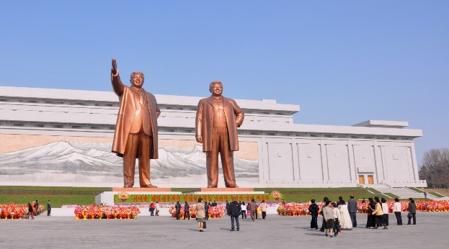
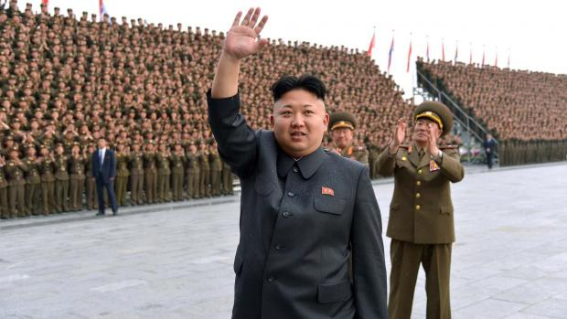

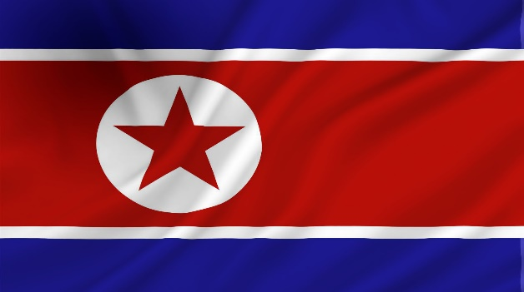

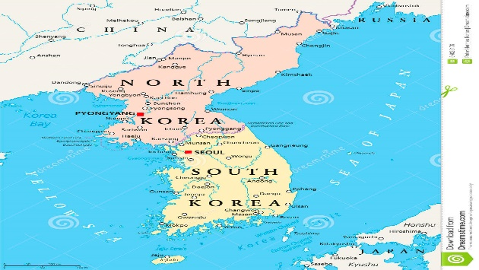

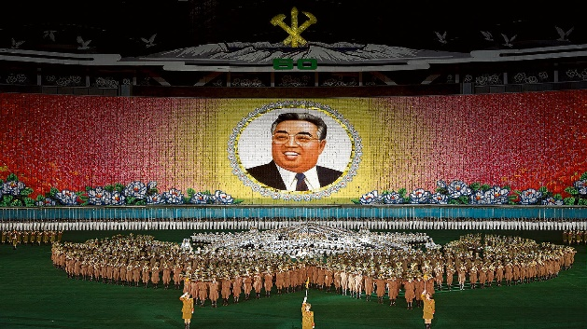
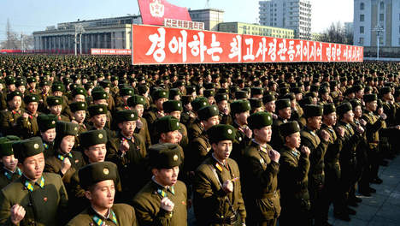

Op bovenstaande afbeeldingen is de vlag van Noord-Korea te zien en een kaart met Noord- en Zuid-Korea erop. Daarnaast is het grote leger van Noord-Korea te zien, waardoor het je niet zal verbazen dat Noord-Korea het op een na grootste landleger heeft. Ook kan je in de bovenstaande afbeeldingen zien hoe erg het volk de leider prijst en aanhanger is om te voorkomen dat ze gevangen worden en in een strafkamp terecht komen.

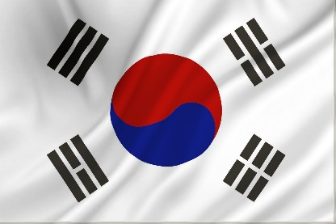
  - Zuid-Korea
Zuid-Korea is een land in Oost-Azie tussen de baai van Korea en de Chinese zee, dat is ontstaan in 1945 na de opsplitsing van Korea. Zuid-Korea grenst alleen aan Noord-Korea. En de hoofstad van Zuid-Korea is Seoel, een aantal grote steden in Noord-Korea zijn; Busan, Daego, Daejon en Gwanju. Zuid-Korea bezit ongeveer 3000 eilanden die voor de zuidelijke en westelijke kust liggen. Het grooste eiland van Zuid-Korea is Jeju. Maar de officiele naam van Zuid-Korea is Republiek Korea. Zuid-Korea heeft ongeveer 50,2 miljoen inwoners en de regeringsvorm is een republiek.
Wil je van Amsterdam naar de hoofdstad van Zuid-Korea, Seoel vliegen, dat duurt dit ongeveer 10 uur en je legt 8580 kilometer af. Zuid-Korea is bijna 3 keer zo groot als Nederland en heeft een oppervlakte vam 98.480 km².
Een groot gedeelte van Zuid-Korea is bergachtig, vooral aan de Oostkust. Het hoogste punt van Zuid-Korea is de Hallasan, 1950 meter, en dit ligt in de provincie Cheju-Do. Het westen en het zuiden van Korea zijn vlakker en stranden kun je vinden in het oosten en het Zuid-Oosten. De belangrijkste rivieren in Zuid-Korea zijn de Haktong, 525 kilometer en de Han, 320 kilometer, die beide door de hoofdstad Seoel stromen.
Het noordelijkste gedeelte van Zuid-Korea is het koudst, in dit gebied vind je veel verschillende soorten bomen zoals beuken, eiken en sparren. Ook in zuidelijke deel van Zuid-Korea groeien bomen en planten, alleen is dit wat wilder door het warme weer daar. Zuid-Korea heeft een nationale bloem, de tuinhibiscus, naast een nationale bloem heeft Zuid-Korea ook een nationale boom, dit is de Koreaanse pijnboom.
Zuid-Korea heeft een gematigd klimaat. Zuid-Korea heeft een koude winter-periode, waarin de temperaturen rond de 0 tot 5 graden liggen. In de zomermaanden liggen de temperaturen rond de 30 graden. Naast de winter- en zomerperiode heeft Zuid-Korea ook een regen- en tyfoonseizoen, daarom wordt aangeraden voor mensen die naar Zuid-Korea willen gaan om dit in de maanden oktober en september te doen.
Wil je naar Zuid-Korea reizen dan moet je een paspoort hebben dat nog geldig is bij vertrek uit Zuid-Korea, in tegenstellig tot Noord-Korea heb je geen visum nodig als je korter dan drie maanden in Zuid-Korea verblijft. Wel wordt er aangeraden om vaccinaties te halen wat in Zuid-Korea komt ook malaria voor. Daarnaast wordt er in Zuid-Korea betaald met een eigen munteenheid namelijk de Zuid-Koreaanse won (KWR).
De officiele taal in Zuid-Korea is Koreeans.
Men rijdt er aan de rechterkant van de weg en Zuid-Korea heeft dezelfde stekkers en stopcontacten als wij gebruiken in Nederland. Wel moet je een jaar ouder zijn als in Nederland om alcohol te kopen en te drinken, namelijk minimaal 19. Het maximale alchocol percentage is 0,5 en ook moet je in Zuid-Korea 19 zijn om tabak te kopen. Zuid-Korea heeft wel een rookverbod voor in openbare gelegenheden. En homoseksualtieit is wel toegestaan.
De helft van de bevolking in Zuid-Korea bestaat uit vijf dezelfde achternamen. Men kan daarentegen in Zuid-Korea niet trouwen met iemand met dezelfde achternaam. En de McDonald’s in Zuid-Korea heeft ook een thuisbezorgingsdienst. Daarnaast bepaalt je bloedtype in Zuid-Korea wat voor persoonlijkheid je hebt en wordt je in Zuid-Korea 1 jaar bij je geboorte. Men wordt er ook een jaar ouder op 1 januari.

2.0 De Koreaanse conflicten

2.1 Oorsprong
Rond het jaar 3000 voor Christus, werd Korea voor het eerst bewoond door de Tungusic stam. Volgens een oude mythe is het land Korea ontstaan in het jaar 2333 v. C. De periode waarin Korea is ontstaan, word ook wel de Ko Choson genoemd. Dit betekent: ‘Het oude land van de ochtend stilte’. Hoewel het verhaal van het ontstaan van Korea een mythe is, heeft het land Choson echt bestaan vroeger.

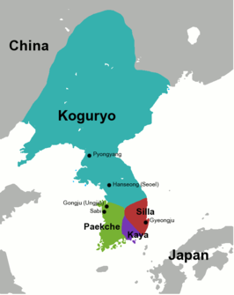
2.2 De drie koninkrijken
De macht van het oude Choson nam langzaam af. De kracht van de noordelijk gelegen Chinese buurstaat Yen. groeide. De invloed van de Chinese cultuur op Korea nam zeer sterk toe, doordat de Chinees Wi-man, leider werd van Oud-Choson. Op dat moment was in China het tijdperk aangebroken van de westelijke Han familie die aan de macht kwam.
In het jaar 57 v.C. veranderde er veel. In dit jaar werd het koninkrijk Silla, dat in het zuidoosten van het schiereiland lag, onafhankelijk van de Chinese Han familie. Deze gebeurtenis was het begin van de periode van de drie koninkrijken.
Na Silla werd in 37 v. C. Koguryo onafhankelijk. Na een conflict over de troonopvolging in Koguryo ontvluchten twee prinsen het gebied en stichten zij het derde koninkrijk Paekche op. Kaya is een klein koninkrijk dat zich later van Paekche afscheidde, het koninkrijk maakte geen deel meer uit van de drie koninkrijken.
Aan het begin van de derde eeuw n.C. kwam er een einde aan de oostelijke Han familie, en konden de drie koninkrijken zich verder ontwikkelen. De culturele invloeden van China bleven bestaan maar werden wel steeds minder nagestreefd. De koninkrijken deelden dezelfde cultuur en in alle drie de koninkrijken werd er op verschillende moment als belangrijkste godsdienst het boeddhisme ingevoerd.

2.3 Vereniging van de koninkrijken
Doordat de Koninkrijken lange tijd langs elkaar heen hebben geregeerd, ontstonden er conflicten. Omdat het koninkrijk Paekche het zwakste van de drie rijken was, sloot het een bondgenootschap met Silla tegen het oprukkende Koguryo.
Dit bondgenootschap dreef Koguryo halverwege de 6e eeuw terug tot over de Han-rivier. Nu keerde Silla zich echter tegen Paekche. Samen met de Chinese Tang-familie, veroverde Silla in 668 ook Koguryo. Zo ontstond het Verenigd Silla, waarmee een eind kwam aan de periode van de drie koninkrijken.
Een deel van de bevolking vluchtte naar het noorden, en een ander deel vluchtte naar Japan en werd daar grotendeels opgenomen in de adel. Verenigd Silla was het begin van het latere Korea.
In het Verenigde Silla kwam een groot gedeelte van het schiereiland onder een bestuur. Na enkele grensconflicten te hebben gewonnen en te hebben afgerekend met de Chinese troepen, volgde er voor Silla een periode van redelijke stabiliteit. Maar in het jaar 935 viel de macht van de familie weg, door chaos in het eigen land. Dit leidde tot de Koryo familie, van 918 tot 1392. Aan deze familie ontleent Korea zijn naam. Wederom kende het schiereiland gedurende een paar eeuwen, een periode van vrede en stabiliteit. Langzaam ontwikkelde het Boeddhisme zich, er werd handel gedreven met China en Japan, en burgers werden naar China gestuurd om de Chinese kunst en letteren te bestuderen. Alles ging goed totdat Koryo in 1238 werd aangevallen door het Mongoolse leger.
2.4 Ontstaan macht Choson familie
Na de vijandelijke inval van de Mongolen, volgde er een periode van conflicten en onrust. In 1392 werd de macht gegrepen door een bepaalde groep hervormers. Dit gebeurde onder leiding van een belangrijke generaal. Deze generaal stond daarmee aan het begin van een nieuwe machtsfamilie, de Choson familie, van 1392 tot 1910. Het Boeddhisme was niet langer de belangrijkste godsdienst. Hiervoor in de plaats werd door de groep hervormers de besturing en de inrichting van de staat bepaald. Een andere belangrijke verandering was dat er een hervormd stelsel van staatsexamens werd ingevoerd. Hierdoor werden educatieve activiteiten belangrijker dan commerciële- en ambachtelijke werkzaamheden.
Choson bleef groeien, maar in 1592 werd het Koreaanse schiereiland opnieuw aangevallen. Dit keer werd Choson aangevallen door Japan. Er volgde een oorlog die ruim zes jaar duurde. Na de oorlog was Choson sterk verzwakt.
2.5 Buitenlandse invloeden
Choson was na de oorlog verwoest en langzaam werd er begonnen aan de wederopbouw van het land. Het buitenland hielp hierbij. De handel groeide in de jaren na de oorlog, waardoor Choson een stadseconomie werd. Door de snel groeiende stadseconomie was het soms onrustig in het land. Westerse machten zorgde jaren later voor nog grotere onrust.
2.6 Eerste Chinees-Japanse Oorlog
Net als de grote machten in het Westen had Japan ook eisen. De Japanse regering eiste in 1875 dat Korea haar buitenlandse handelsbeleid toegankelijk zou maken. Ook wilde Japan dat Korea zich onafhankelijk van China zou opstellen. Korea was al lange tijd in handen van China. Maar door de snel groeiende economie kreeg Japan ook interesse in Korea. De Japanners probeerde de koning van Korea onvrijwillig te laten aftreden. Chinese troepen voorkwamen dit en brachten de Koreaanse koning in veiligheid. De relatie tussen Japan en China werd hierdoor steeds slechter. Uiteindelijk slaagde Japan er in Korea af te pakken van China.

2.7 Japanse Overheersing
Vanaf het einde van de eerste Chinees-Japanse oorlog breidde Japan haar invloeden in Korea uit. Japan zorgde ervoor dat er in februari van het jaar 1904 een geheim plan met Korea werd gesloten. Hierdoor mocht Japan zich bemoeien met de Koreaanse binnenlandse politiek en haar troepen in Korea een plaats geven. In datzelfde jaar bood Japan nog een samenwerkingsakkoord aan Korea aan. Dit zorgde ervoor dat Japan nu ook het financiële beleid en de buitenlandse politiek van Korea kon gaan bepalen. De invloed werd dus steeds groter.
Op dat moment was de Russisch-Japanse oorlog al aan de gang. Hier kwam op 5 september 1905 een einde aan met het verdrag van Portsmouth. Een van de punten in het verdrag was dat Rusland de Japanse overheersing over Korea moest inzien. Vanaf toen konden de Japanners doen wat ze wilden en dit deden zij dan ook.
Na dit verdrag werden de Koreanen vele rechten ontnomen. Onder andere; het recht op vereniging, vrijheid van meningsuiting en persvrijheid. Er veranderden nog veel meer zaken. Zo werd het Japanse schoolsysteem ingevoerd, en vakken als Koreaanse geschiedenis en Koreaanse taal werden door Japanse varianten vervangen. Ook werden er in het hele land transport- en communicatienetwerken opgebouwd. Dit was alleen gunstig voor de Japanners want de Koreanen mochten niet zelf actief zijn in de handel. Ook de Koreaanse boeren kregen met veranderingen te maken. Velen verloren hun land en het systeem van gemeenschappelijke grond, dat in Korea heel gebruikelijk was, werd door Japan niet toegestaan.
Al deze maatregelen leidde tot veel protesten. Na de dood van voormalig koning Kojong vonden op 1 mei 1919 in het hele land demonstraties tegen Japan (de bezetters van Korea) plaats. Er werd een onafhankelijkheidsverklaring opgesteld en mensen gingen de straat op. Het protest kwam uiteindelijk tot een verschrikkelijk einde. De Japanners waren het er echter niet mee eens, en traden namelijk hard op. In de jaren die volgden werden er ongeveer 47.000 mensen gearresteerd, 7500 gedood en 16.000 verwond.
Aan de demonstraties tegen Japan kwam geen einde. Daarom probeerde Japan na de Chinees-Japanse oorlog, in 1937, Korea als een groep uit te wissen. Er werden duizenden Koreanen naar Japan verplaatst om daar in de mijnen en fabrieken te werken. Ook werden veel mannen opgenomen in het Japanse leger om tegen China te vechten, terwijl vele vrouwen onder dwang in de prostitutie moesten werken.
De Japanse overheersing heeft uiteindelijk 35 jaar geduurd. Aan het eind van de tweede wereldoorlog op 15 augustus 1945 kwam er eindelijk een einde aan de overheersing. Op deze dag tekende Japan het verdrag van Potsdam.
3.0 De scheiding van Korea en de opsplitsing van Noord- en Zuid-Korea.
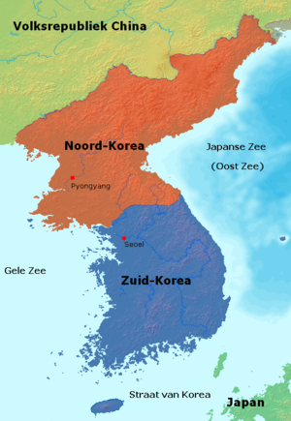
3.1 Scheiding
Na de opstand tegen Japan, was het voor de hand liggend dat Korea een zelfstandig land zou worden. Zeker nadat er al in 1943 bij een bijeenkomst in Cairo door de VS, Groot-Brittannië en China werd verklaard dat Korea onafhankelijk zal worden. De Amerikanen vonden de voorgenomen doelen niet meer zo belangrijk. De rol van de Sovjetunie was de oorzaak voor het veranderen van het Amerikaanse standpunt. Deze rol was terug te voeren op de conferentie van Jalta van 4 tot 11 februari 1945. Op deze conferentie waren Stalin, Roosevelt en Churchill aanwezig. Er werd onder andere afgesproken dat de Sovjetunie zich na een eventuele Duitse nederlaag met de oorlog van de VS tegen Japan zouden gaan bemoeien. De Sovjetunie deed dit ook en trok daarom Korea binnen. Korea hoorde al jaren bij Japan.
Dit was natuurlijk niet de bedoeling geweest van de Amerikanen. Ze besloten snel een einde aan de oorlog met Japan te maken door middel van de atoombommen. Nu konden ze zich met Korea gaan bemoeien.
3.2 Splitsing Noord- en Zuid-Korea.
De bezetting van Korea hoefde natuurlijk geen probleem te zijn bij het vormen van een nieuw Korea. Alleen realiseerden de Amerikanen zich dat een Sovjetbezetting van Korea grote problemen zou veroorzaken voor de toekomst van de hele regio. Om dit te voorkomen werd het Koreaanse schiereiland door twee Amerikaanse generaals tijdens een spoedzitting in twee helften gesplitst. De zelf bedachte grens liep over de 38ste breedtegraad. Het plan was dat het zuiden zou worden bestuurd door de Amerikanen, en dat het noorden onder de macht van de Sovjetunie zou komen. De deling werd voorgesteld aan de Sovjetunie en die accepteerde het voorstel. De scheiding van het land kwam tot stand zonder dat er met Korea was overlegd.

3.3 Na de scheiding
Nadat Korea was opgedeeld door de VS en de USSR werd er vergaderd over een oplossing voor de situatie. Op 1 december 1945 werd in Cairo door beide bezettingsmachten dan ook besloten dat Korea snel een vrij land zou zijn. Het ontstaan van de koude oorlog zorgde ervoor dat Korea nooit een vrij land zou worden.
Meteen vanaf het einde van de eerste Wereld Oorlog bemoeien de kapitalisten en communisten zich al met Korea. Omdat de Sovjetunie het noorden al had ingenomen stellen de Amerikanen een deling van het land voor. Deze deling wordt geaccepteerd. De strijd tussen de Amerikanen/kapitalisme en de Sovjetunie/communisme zorgt voor een deling van het land.
In Korea leidt de deling van het land al snel tot een grote oorlog. Het communistische noorden valt in 1950 het zuiden aan. De Amerikanen en Chinezen gaan zich bemoeien met de oorlog die uiteindelijk eindigt met een wapenstilstand bij dezelfde grens als voor de oorlog. De deling van het land blijft.
Ook in Vietnam komt het tot oorlog. Ook hier leidt de strijd tussen de aanhangers van het kapitalisme en communisme tot de oorlog. Het duurt wel langer voordat de oorlog begint. In 1964 start officieel de oorlog. De Amerikanen hebben een zeer grote rol en zijn volop aanwezig bij het oorlog voeren.

4.0 De actuele situatie van Noord-Korea en Zuid-Korea
4.1 Actuele situatie Noord-Korea
De huidige situatie in Noord-Korea is op sommige gebieden verontrustend. De politieke situatie is al jaren dezelfde. Het land is communistisch en wordt geleid door één persoon. Op dit moment staat Kim Jong-il aan het hoofd van het land en leidt hij het land streng als een dictator. Het land blijft vrijwel totaal afgesloten voor het buitenland. Daardoor ontvangen we in de Westerse wereld niet veel informatie over hoe het er aan toe gaat in Noord-Korea. We weten wel dat de bevolking maar met moeite in staat is om te overleven.
4.2 Actuele situatie in Zuid-Korea
Over de actuele situatie in Zuid-Korea is lang niet zo veel te vertellen als over de actuele situatie in Noord-Korea. Zuid-Korea verschilt heel erg van Noord-Korea. Doordat Zuid-Korea kapitalistisch is, heeft het een snel groeiende economie.
Wel is het bijzonder dat Zuid-Korea samen met Japan een aantal jaar geleden een voetbal toernooi organiseerde. Dat is raar, omdat Japan een halve eeuw geleden nog bezetter was van Zuid-Korea. Verder zijn er geen actuele gebeurtenissen van groot belang. In Zuid-Korea gaat alles vrijwel voortvarend.
5.0 Wat is er al gedaan wat betreft hereniging?
In 2000 hebben de leiders van Noord- en Zuid-Korea voor het eerst samen gewerkt. Kim Dae Jung, de Zuid-Koreaanse president, lijkt eindelijk succes te hebben. Door zoveel mogelijk contacten aan te gaan met het buurland, probeerde Kim Dae Jung de spanning tussen beiden landen te verminderen.
Door de slechte economie van Noord-Korea heeft het land eindelijk besloten om rond de tafel te gaan zitten met Zuid-Korea.
Na de oorlog in Zuid-Korea is het land, met behulp van de VS, weer opgebouwd. Hierdoor is het land Westers geworden. Het noorden werd echter onder communistische leiding van de Sovjet-Unie en China opgebouwd. Na een paar jaar hielpen de Sovjet-Unie en China, Noord-Korea niet meer. Hierdoor is de economische situatie in Noord-Korea hedendaags erg slecht. Het noorden zoekt daarom nu hulp bij Zuid-Korea.

6.0 De gevolgen van de opsplitsing van Noord- en Zuid-Korea
6.1 politieke gevolgen
Noord- en Zuid-Korea hebben beide een andere politieke leidersvorm. Noord-Korea is een communistisch land en Zuid-Korea een kapitalistisch. Het zal dan ook niet eenvoudig zijn de landen bij elkaar te voegen. Zeker is dat de politieke situatie een groot probleem zal zijn voor de hereniging van beiden landen.
6. 2 economische gevolgen
Noord- en Zuid-Korea zijn economisch gezien het tegenovergestelde van elkaar. Zuid-Korea heeft zich veel beter ontwikkeld dan Noord-Korea. Hierdoor heeft het zuiden meer welvaart.
De economische verschillen tussen beide landen zijn dus zeer groot. Waarschijnlijk zal het noorden altijd achter blijven op het zuiden. Ook de economie zal daarom problemen opleveren bij een hereniging.
6.3 demografische gevolgen.
Aan de bevolkingspiramides kun je zien dat Korea veel meer inwoners heeft gekregen. Ook zie je dat er een inkeping is vanaf 60-64 jaar. Als je 2016-64 doet kom je uit op 1952. Dit heeft dus te maken gehad met de oorlog die uitbrak in Korea (1950).

- De toekomst van Noord- en Zuid-Korea
Wij denken dat aangezien de politieke situatie momenteel nu in Noord- en Zuid-Korea heel erg verschillend is, dat Noord- en Zuid-Korea zich niet meer samen gaan voegen tot een Korea. Niet alleen door de politieke situatie maar ook door dat dit al heel lang gescheiden is vanwege het verleden.
Wij denken juist eerder dat er in de toekomst misschien weer een conflict gaat ontstaan tussen Noord- en Zuid-Korea, omdat hier al meerdere malen mee gedreigd is, en ondanks dat het nu allemaal wel goed verloopt met de scheiding, heerst er een erg grote spanning. Deze spanning is goed te zien aan de grens van Noord- en Zuid-Korea, om hier een goed beeld van te krijgen, kun je kijken naar een uitzending van 3 op Reis waarin ze Korea bezoeken.
Ook denken wij dat het best mogelijk kan zijn dat het volk van Noord-Korea in opstand gaat komen tegen het regime als zij hier genoeg moed voor hebben verzameld. Omdat deze mensen momenteel vrij weinig mogen en worden afgeschermd van de rest van de wereld.
Wij denken dus dat in de toekomst er niet meer een gezamenlijk Korea, komt maar eerder weer een conflict tussen Noord en Zuid-Korea. Of een conflict binnen Noord-Korea tussen het volk en het regime waarin ze nu leven.

- Onze mening over dit conflict
Wij hebben ons natuurlijk verdiept in dit conflict en wij vonden het persoonlijk een erg ingewikkeld conflict en het lijkt ons dan ook heel moeilijk om in Korea te wonen.
Wij vinden het beide ook erg moeilijk om in te beelden hoe het is om in Noord-Korea te wonen, omdat alles daar wordt bepaald door de regering. Wij denken dat we ons dan erg onderdrukt voelen, omdat we niet tot nauwelijks onze eigen mening kunnen laten horen en onze eigen wil kunnen nastreven. Maar aan de andere kant denken wij ook weer dat die mensen dit misschien als normaal beschouwen omdat zij niet veel te zien en te horen krijgen van hoe het in de rest van de wereld er aan toe gaat. Misschien denk je wel als je daar leeft dat het in alle landen zo is.
Korea lijkt ons sowieso niet zo’n heel leuk en fijn land om in te wonen, omdat de cultuur, de omgangsvormen en het beleid daar heel ander is. Maar wij weten zeker dat als we in Korea zouden moeten leven en we mochten kiezen uit Noord-Korea of Zuid-Korea dat wij dan voor Zuid-Korea zouden gaan. Omdat hier meer is toegestaan, en het land niet leidt onder een dictatuur.

9.0 Bronnenlijst
De Koreaanse cultuur. (2009, 28 oktober). Geraadpleegd van http://www.oocities.org/hildekorea/typisch.html
Koreaanse Oorlog - Wikipedia. (2016, 08 april). Geraadpleegd van https://nl.wikipedia.org/wiki/Koreaanse_Oorlog
Landenkompas. (z.j.). Noord-Korea | Landenkompas. Geraadpleegd van http://www.landenkompas.nl/noord-korea
Population Pyramid of Republic Korea in 2016. (z.j.). Geraadpleegd van http://populationpyramid.net/republic-of-korea/
Profielwerkstuk Geschiedenis Noord- en Zuid-Korea | Scholieren.com. (2006, 22 december). Geraadpleegd van http://www.scholieren.com/profielwerkstuk/25913
Stuurop, J. (2012, 13 april). Het ontstaan van Noord- en Zuid-Korea | IsGeschiedenis. Geraadpleegd van http://www.isgeschiedenis.nl/nieuws/het-ontstaan-van-noord-en-zuid-korea/
Sullivan, T. (2016, 12 maart). Noord-Korea: schijn en werkelijkheid. Geraadpleegd van http://www.nationalgeographic.nl/artikel/noord-korea-schijn-en-werkelijkheid
Verrijp, A., & Willems, G. (2016, 01 maart). NOORD-KOREA Bevolking. Geraadpleegd van http://www.landenweb.nl/noord-korea/bevolking/
Verrijp, A., & Willems, G. (2016, 01 maart). ZUID-KOREA | Landenweb. Geraadpleegd van http://www.landenweb.nl/zuid-korea/
Vulpen, S. van. (2012, 01 november). Noord- en Zuid-Korea Conflictenteller. Geraadpleegd van http://conflictenteller.nl/noord-en-zuidkorea.html
Zuid-Korea | Landenkompas. (z.j.). Geraadpleegd van http://www.landenkompas.nl/zuid-korea

